МІНІСТЕРСТВО ОСВІТИ І НАУКИ УКРАЇНИ

Національний аерокосмічний університет ім. М.Є. Жуковського

“Харківський авіаційний інститут”

Кафедра комп’ютерних систем, мереж і кібербезпеки

Лабораторна робота № 3

з дисципліни “ Великі дані для кібербезпеки”

Варіант № _21_

|  |  |  |
| --- | --- | --- |
| Виконав студент | гр. 555M | Орлов С.В. |
|  | (№ групи) | (П.І.Б.) |
| (підпис, дата) |  |  |
| Перевірив | д.т.н., професор, професор каф. 503 | |
|  | (науковий ступінь, вчене звання, посада) | |
|  | Фесенко Г. В. | |
| (підпис, дата) | (П.І.Б.) | |

2023

**Тема роботи**

Робота з графами з використанням Spark GraphX.

**Мета роботи**

Отримати навички роботи з графами з використанням Spark GraphX.

**Завдання**

Варіант 21

Перед виконанням роботи було завантажено та встановлено Spark на ОС Linux.

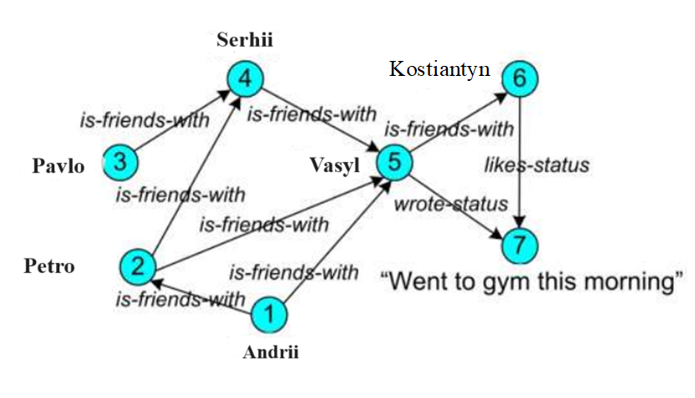

* 1. Загальні відомості про Spark GraphX

|  |  |  |  |  |  |  |  |  |  |  |  |  |  |  |  |  |  |  |  |  |  |  |  |  |  |  |  |  |  |  |  |  |  |  |  |  |  |  |  |  |  |  |  |  |  |
| --- | --- | --- | --- | --- | --- | --- | --- | --- | --- | --- | --- | --- | --- | --- | --- | --- | --- | --- | --- | --- | --- | --- | --- | --- | --- | --- | --- | --- | --- | --- | --- | --- | --- | --- | --- | --- | --- | --- | --- | --- | --- | --- | --- | --- | --- |
| Vertices RDD   |  |  | | --- | --- | | 1 | Andrii | | 2 | Petro | | 3 | Pavlo | | 4 | Serhii | | 5 | Vasyl | | 6 | Kostiantyn | | 7 | Went to gym this morning | | Edges RDD   |  |  |  | | --- | --- | --- | | Src | Dest | Attr | | 1 | 2 | is friends with | | 1 | 5 | is friends with | | 2 | 4 | is friends with | | 2 | 5 | is friends with | | 3 | 4 | is friends with | | 4 | 5 | is friends with | | 5 | 6 | is friends with | | 5 | 7 | wrote status | | 6 | 7 | likes status | |

1.2 Створення Graph і прості перетворення

1.2.1 Використаємо GraphX, щоб дістати з графу, представленого на рис. 2, тільки вершини:

|  |
| --- |
|  |

1.2.2 Дістанемо ребра з щойно отриманого графа



1.2.3 Ви також можете використовувати метод triplets() для об’єднання вершин і ребер на основі VertexId:

|  |
| --- |
|  |

1.2.4 До побудованому графу давайте додамо анотацію до кожного ребра «is–friends–with», коли у людини на початку ланцюжка дружби є ім’я, яке містить літеру a. Як ми додамо цю анотацію? Перетворюючи тип Edge з String в кортеж (String, Boolean), як показано в наступному лістингу. Клас EdgeTriplet знадобиться тут, оскільки нам потрібен доступ як до атрибуту ребра, так і до атрибуту вихідної вершини.

1.2.5 Визначимо кількість ребер, що виходять з кожної вершини, використовуючи метод aggregateMessages():



1.2.6 Покажемо для кожного номера вершини її назву і кількість ребер, що з неї виходять, використовуючи функцію join():

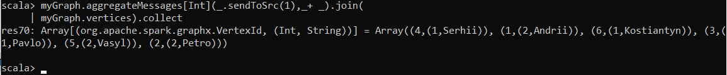

1.2.7 Приберемо номер вершини, залишивши тільки її ім’я і кількість ребер, що з неї виходять, використовуючи методи map() і swap():

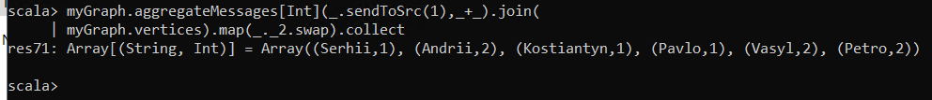

1.2.8 Щоб показати всі назви вершин (навіть ті, з яких не виходить жодного ребра), використовуємо rightOuterJoin ():

1.2.9 Почистимо попередній лістинг, позбувшись Some і None. Зробити це нам допоможе метод getOrElse():

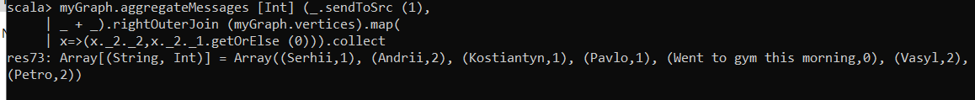

1.3 Ітераційний Map / Reduce

Вершина № 7 має найдовшу відстань до початкової вершини, яка становить 5.

1.4 Використання Pregel API для ітераційних алгоритмів



1.5 Знаходження найменшої кількості переходів: алгоритм ShortestPaths



1.6 Визначення найкоротшого шляху на графі з позначеними вагами ребер

|  |  |
| --- | --- |
| Вага pебра | Варіант 21 |
| L1–2 | 7 |
| L1–3 | 7 |
| L1–4 | 9 |
| L2–4 | 9 |
| L2–6 | 7 |
| L3–4 | 9 |
| L3–5 | 7 |
| L4–5 | 3 |
| L4–7 | 7 |
| L4–8 | 4 |
| L5–8 | 8 |
| L6–9 | 8 |
| L6–7 | 3 |
| L7–9 | 8 |
| L7–10 | 7 |
| L8–10 | 7 |
| L9–10 | 7 |

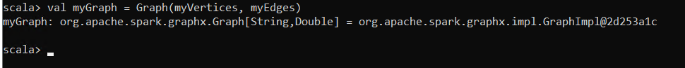



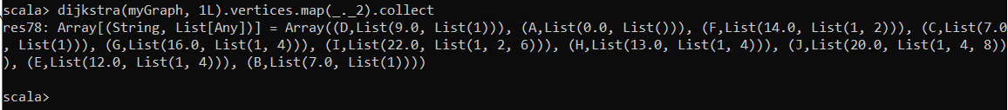

1.7 Розв’язання задачі комівояжера за допомогою «жадібного» алгоритму

1.8 Реалізація алгоритму Краскала

**Висновки**

Було отримано навички роботи з графами з використанням Spark GraphX. Відпрацьовані завдання за прикладами.